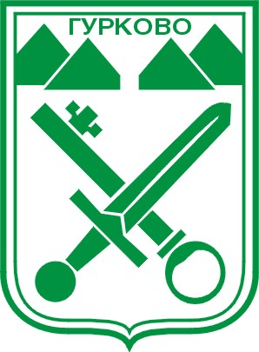
ОБЩИНА ГУРКОВО

гр. Гурково 6199, обл. Ст. Загора, бул. “Княз Ал. Батенберг” 3
тел.: КМЕТ – 04331/ 2260, ГЛ.СЧЕТОВОДИТЕЛ – 04331/ 2084,
ФАКС 04331/ 2887, e-mail gurkovo_obs@abv.bg.

ПРОЕКТ НА ПОСЛЕДВАЩА ОЦЕНКА НА ОБЩИНСКИЯ ПЛАН ЗА РАЗВИТИЕ НА ОБЩИНА ГУРКОВО ЗА ПЕРИОДА 2014-2020Г.

Последващата оценка на Общинския план за развитие на община Гурково за периода 2014-2020г. е изготвена в съответствие с чл. 34., ал. 1 от Закона за регионалното развитие (В сила от 31.08.2008 г., Обн. ДВ. бр.50 от 30 Май 2008г., изм. ДВ. бр.47 от 23 Юни 2009г., изм. ДВ. бр.82 от 16 Октомври 2009г., изм. ДВ. бр.93 от 24 Ноември 2009г., изм. и доп. ДВ. бр.82 от 26 Октомври 2012г., изм. ДВ. бр.66 от 26 Юли 2013г., доп. ДВ. бр.22 от 11 Март 2014г., изм. ДВ. бр.98 от 28 Ноември 2014г., изм. ДВ. бр.9 от 3 Февруари 2015г., доп. ДВ. бр.14 от 20 Февруари 2015г., изм. и доп. ДВ. бр.15 от 23 Февруари 2016г., доп. ДВ. бр.13 от 7 Февруари 2017г., изм. ДВ. бр.58 от 18 Юли 2017г., изм. и доп. ДВ. бр.28 от 29 Март 2018г., изм. и доп. ДВ. бр.21 от 13 Март 2020г.) и Правилника за прилагане на Закона за регионалното развитие. Съгласно чл. 34, ал. 1 от ЗРР, за изпълнението на стратегическите документи за регионално и пространствено развитие се извършва последваща оценка на въздействието не по-късно от една година след изтичането на периода на тяхното действие.
Проектът на Последваща оценка на ОПР се публикува на интернет-страницата на община Гурково за публично обсъждане в срок от 30 дни, считано от датата на публикуването му.
Всички заинтерисовани лица могат да представят писмени предложения, становища и мнения по предложеният проект на Последваща оценка на ОПР на община Гурково за периода 2014-2020 год. в указания по-горе срок, като изпратят своите предложения на следния електронен адрес: gurkovo_obs@abv.bg или на адрес: гр. Гурково 6191, община Гурково, бул. „ Княз Александър Батенберг“ № 3.

